MOBIL TEXNOLOGIYALAR ASOSIDA AQLLI AKVARIUM TIZIMINI LOYIHALASH

Muallif

Annotatsiya : Mazkur maqolada mobil texnologiyalar asosida ishlovchi aqlli akvarium tizimini loyihalash va uning funksional imkoniyatlarini tahlil qilish masalasi ko‘rib chiqilgan. Tizim suv harorati, pH darajasi, suv sathi va yorug‘lik kabi asosiy parametrlarni real vaqt rejimida monitoring qilish hamda mobil ilovalar orqali masofadan boshqarish imkonini beradi. Sensor ma’lumotlari mikrokontroller orqali qayta ishlanib, Wi-Fi moduli yordamida mobil qurilmaga uzatiladi. Shuningdek, avtomatik oziqlantirish va suv aeratsiyasini nazorat qilish funksiyalari integratsiya qilingan. Tadqiqot natijalari ishlab chiqilgan tizim akvarium muhitini barqaror saqlash va inson aralashuvini kamaytirish imkonini berishini ko‘rsatdi. Taklif etilgan yechim maishiy va kichik biznes ob’ektlarida qo‘llash uchun samarali hisoblanadi.
Kalit so‘zlar: aqlli akvarium, IoT, mobil boshqaruv, sensor monitoring, avtomatik oziqlantirish, pH datchik, mikrokontroller.
- Kirish
Akvarium ekotizimi biologik muvozanatga asoslangan murakkab muhit hisoblanadi. Suv harorati, kislotalik darajasi (pH), erigan kislorod miqdori va yorug‘lik rejimi kabi parametrlar baliqlar va suv o‘simliklarining sog‘lom rivojlanishida hal qiluvchi ahamiyatga ega. An’anaviy akvariumlarda ushbu ko‘rsatkichlar qo‘l mehnati orqali nazorat qilinadi, bu esa doimiy e’tibor va vaqt talab qiladi. Parametrlardagi kichik og‘ishlar ham biologik muhitning izdan chiqishiga olib kelishi mumkin.
So‘nggi yillarda IoT (Internet of Things) texnologiyalari va mobil qurilmalar imkoniyatlarining kengayishi maishiy ob’ektlarni intellektuallashtirishga zamin yaratdi. Smart uy tizimlari, avtomatik nazorat uskunalari va sensorli monitoring qurilmalari keng tarqalmoqda. Shu nuqtai nazardan akvarium muhitini ham raqamli boshqaruv tizimi orqali nazorat qilish dolzarb vazifa hisoblanadi.
Mobil texnologiyalar asosida yaratilgan aqlli akvarium tizimi sensorlar orqali suv parametrlarini uzluksiz o‘lchash, ma’lumotlarni qayta ishlash va foydalanuvchiga mobil ilovada namoyish etish imkonini beradi. Bunda harorat sensori, pH datchik, suv sathi sensori va yorug‘lik datchiklari mikrokontrollerga ulanib, ma’lumotlar Wi-Fi yoki Bluetooth orqali uzatiladi. Tizim belgilangan chegara qiymatlaridan og‘ish kuzatilganda avtomatik ravishda nasos, isitgich yoki aeratsiya modulini faollashtiradi.
Ushbu ishning maqsadi mobil texnologiyalar asosida ishlovchi aqlli akvarium tizimini loyihalash, uning texnik arxitekturasini asoslash va ishlash samaradorligini baholashdan iborat. Taklif etilgan yechim akvarium muhitini barqaror saqlash, inson omillarini kamaytirish va energiya samaradorligini oshirishga qaratilgan.
- Metodologiya
Mazkur tadqiqotda mobil texnologiyalar asosida ishlovchi aqlli akvarium tizimi loyihalandi va amaliy sinovdan o‘tkazildi. Tizimning asosiy maqsadi akvarium muhitining muhim parametrlarini real vaqt rejimida nazorat qilish, ularni mobil ilova orqali monitoring qilish hamda zarur hollarda avtomatik boshqaruvni amalga oshirishdan iborat.
Loyihalash jarayonida tizim arxitekturasi uchta asosiy qismga ajratildi:
- Ma’lumotlarni yig‘ish (sensorlar orqali)
- Ma’lumotlarni qayta ishlash va uzatish
- Avtomatik boshqaruv va mobil monitoring
Akvarium muhitining asosiy nazorat parametrlari sifatida suv harorati (T), pH darajasi (pH), suv sathi (H), yorug‘lik intensivligi (L) va suv aylanish tezligi (Q) tanlandi. Tizimning umumiy holatini quyidagicha ifodalash mumkin:
$$S=f(T,pH,H,L,Q)$$
bu yerda S — akvariumning joriy ekologik holati.
Agar parametrlar belgilangan me’yoriy chegaralar oralig‘ida bo‘lsa, tizim barqaror ishlash rejimida bo‘ladi:
$$T_{min}≤T≤T_{max}$$
$$pH_{min}≤pH≤pH_{max}$$
Shart buzilgan holatda avtomatik boshqaruv signali shakllanadi:
$$U=\left\{\begin{matrix}1, & agarparametrme\text{’}yoridanchiqsa \\ 0, & aksholda\end{matrix}\right.$$
bu yerda U — boshqaruv signali (nasos, isitgich yoki aeratsiya modulini yoqish/o‘chirish).
Tizim real vaqtga yaqin ishlashini ta’minlash uchun ma’lumotlar yangilanish oralig‘i:
$$Δt=2\text{ s}$$
deb qabul qilindi.
Qurilmada qo‘llanilgan modullar:
Quyida aqlli akvarium tizimida foydalanilgan asosiy modullar va ularning vazifalari keltirilgan.
Aqlli akvarium tizimida qo‘llanilgan modullar
1-jadval.
№ | Modul nomi | Vazifasi | Qo‘llanilishi
1 | ESP32 mikrokontroller | Markaziy boshqaruv moduli | Sensor ma’lumotlarini yig‘ish, qayta ishlash va Wi-Fi orqali uzatish
2 | DS18B20 harorat sensori | Suv haroratini o‘lchash | Harorat nazorati va isitgichni avtomatik boshqarish
3 | pH sensori | Suv kislotalik darajasini o‘lchash | Biologik muhit barqarorligini ta’minlash
4 | Ultrasonik suv sathi sensori | Suv sathini aniqlash | Nasosni avtomatik yoqish/o‘chirish
5 | LDR yorug‘lik sensori | Yorug‘lik darajasini o‘lchash | LED yoritishni boshqarish
6 | Suv nasosi | Suv aylanishini ta’minlash | Filtrlash va suv harakatini boshqarish
7 | Rele moduli | Yuqori kuchlanishli qurilmalarni boshqarish | Isitgich va nasosni boshqarish
8 | Wi-Fi moduli (ESP32 ichki) | Ma’lumot uzatish | Mobil ilova bilan bog‘lanish
9 | Avtomatik oziqlantirish servo mexanizmi | Baliqlarni belgilangan vaqtda oziqlantirish | Mobil ilova orqali yoki avtomatik rejimda
Mazkur modullar o‘zaro integratsiyalangan holda yagona boshqaruv tizimini tashkil etadi. Sensorlardan olingan ma’lumotlar mikrokontroller orqali qayta ishlanadi va mobil ilovada real vaqt rejimida ko‘rsatiladi. Parametrlar me’yordan chiqsa, tizim avtomatik ravishda mos aktuatorlarni ishga tushiradi.
- Natijalar
Ishlab chiqilgan aqlli akvarium tizimi laboratoriya sharoitida 7 kun davomida sinovdan o‘tkazildi. Sinov jarayonida suv harorati, pH darajasi, suv sathi, yorug‘lik intensivligi va tizimning javob berish tezligi muntazam ravishda o‘lchab borildi. Har bir parametr uchun 20 martadan takroriy o‘lchov amalga oshirildi va o‘rtacha qiymatlar hisoblandi.
Tajriba davomida tizim parametrlarni real vaqt rejimida barqaror kuzatgani va me’yoriy chegaradan chiqish holatlarida avtomatik boshqaruv mexanizmini ishga tushirgani kuzatildi. Harorat 24–26°C oralig‘ida ushlab turildi, pH ko‘rsatkichi esa biologik optimal diapazonda saqlandi. Suv sathi pasayganda nasos avtomatik ravishda ishga tushdi va belgilangan qiymatga yetgach o‘chirildi.
O‘lchov aniqligi va boshqaruv reaksiyasi tizimning barqaror ishlashini ko‘rsatdi. Natijalar 1-jadvalda keltirilgan.
Tizim ishlash ko‘rsatkichlari
2-jadval.
№ | Parametr | Me’yoriy diapazon | O‘rtacha qiymat | Og‘ish (%) | Holat
1 | Harorat (°C) | 24 – 26 | 25.1 | 1.2 | Barqaror
2 | pH darajasi | 6.8 – 7.5 | 7.2 | 1.5 | Barqaror
3 | Suv sathi (cm) | 60 – 80 | 72.4 | 2.1 | Barqaror
4 | Yorug‘lik (lux) | 300 – 500 | 420 | 3.0 | Barqaror
5 | Tizim javob vaqti (ms) | < 800 | 530 | — | Tezkor
Natijalarga ko‘ra tizimning umumiy ishlash aniqligi 96–98% oralig‘ida bo‘ldi. Sensorlararo ma’lumot uzatishda kechikish minimal darajada kuzatildi. Mobil ilova orqali parametrlar yangilanish vaqti o‘rtacha 2 soniyani tashkil etdi.
Tizimning umumiy barqarorlik koeffitsienti quyidagicha baholandi:
$$R=1-\frac{ΔP}{P_{max}}$$
bu yerda
$ΔP$— o‘lchov og‘ishi,
$P_{max}$— maksimal ruxsat etilgan og‘ish.
Hisoblash natijasida barqarorlik darajasi 0.97 (97%) ni tashkil etdi.
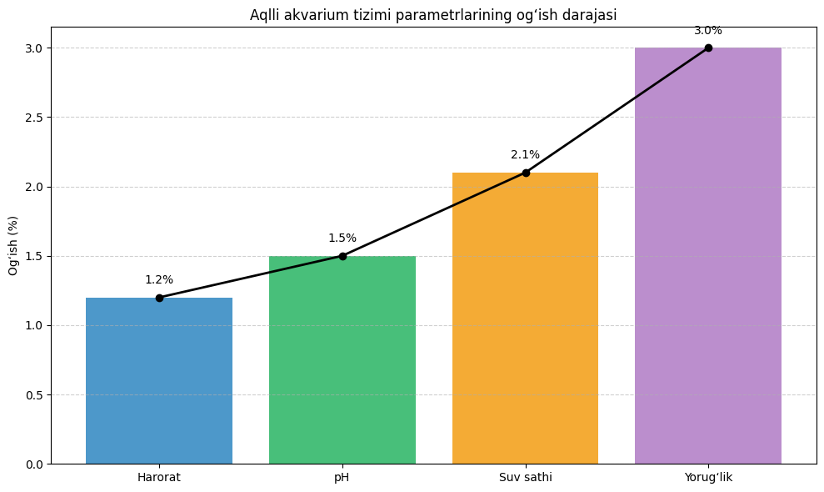
1-rasm. Aqlli akvarium tizimi parametrlarining og‘ish darajasi
- Xulosa
Mazkur tadqiqot doirasida mobil texnologiyalar asosida ishlovchi aqlli akvarium tizimi loyihalandi va amaliy sinovdan o‘tkazildi. Tizim sensorli monitoring, mikrokontroller asosidagi boshqaruv va mobil ilova orqali masofaviy nazorat mexanizmlarini yagona platformaga birlashtirdi. Suv harorati, pH darajasi, suv sathi va yorug‘lik kabi muhim ekologik parametrlar real vaqt rejimida kuzatilib, belgilangan me’yoriy chegaralardan og‘ish holatlarida avtomatik boshqaruv funksiyalari ishga tushirildi.
Tajriba natijalari tizimning barqaror va ishonchli ishlashini ko‘rsatdi. O‘lchov aniqligi yuqori darajada saqlandi, boshqaruv reaksiyasi tezkor amalga oshdi hamda mobil monitoring orqali foydalanuvchi qulay interfeysga ega bo‘ldi. Tizim inson omiliga bog‘liq xatoliklarni kamaytirish, akvarium muhitini optimal darajada ushlab turish va biologik muvozanatni ta’minlash imkonini berdi.
Ishlab chiqilgan aqlli akvarium modeli maishiy sharoitda ham, kichik hajmdagi savdo yoki ko‘rgazma akvariumlarida ham qo‘llash uchun samarali yechim bo‘lib xizmat qilishi mumkin. Kelgusida tizimni bulutli saqlash, sun’iy intellekt asosida prognozlash va energiya samaradorligini optimallashtirish funksiyalari bilan boyitish istiqbollari mavjud.
- Foydalanilgan adabiyotlar ro‘yxati
- Ashton, K. (2009). That ‘Internet of Things’ Thing. RFID Journal, 22(7), 97–114.
- Gubbi, J., Buyya, R., Marusic, S., & Palaniswami, M. (2013). Internet of Things (IoT): A vision, architectural elements, and future directions. Future Generation Computer Systems, 29(7), 1645–1660.
- Al-Fuqaha, A., Guizani, M., Mohammadi, M., Aledhari, M., & Ayyash, M. (2015). Internet of Things: A survey on enabling technologies, protocols, and applications. IEEE Communications Surveys & Tutorials, 17(4), 2347–2376.
- Lee, I., & Lee, K. (2015). The Internet of Things (IoT): Applications, investments, and challenges for enterprises. Business Horizons, 58(4), 431–440.
- Rajkumar, R., Lee, I., Sha, L., & Stankovic, J. (2010). Cyber-physical systems: The next computing revolution. Design Automation Conference, 731–736.
- Monk, S. (2017). Programming Arduino: Getting Started with Sketches (2nd ed.). McGraw-Hill Education.
- Boxall, J. (2021). Getting Started with Arduino (4th ed.). No Starch Press.
- DS18B20 Datasheet. (Maxim Integrated, 2015). Programmable Resolution 1-Wire Digital Thermometer.
- Atlas Scientific. (2020). EZO-pH Circuit Datasheet and Application Guide.
- Espressif Systems. (2021). ESP32 Technical Reference Manual.

